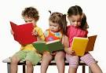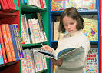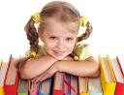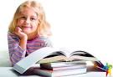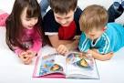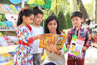

збір книжок,
періодичних видань,
аудіо-, відео-матеріалів
для відновлення фондів бібліотек
для дітей, що постраждали
в результаті проведення
бойових дій сході нашої держави.

